controlador omron e5cn

unidad 8 – joel sanz martí, 2ºcfgs

0. Índice

1. Enunciado 1

2. Documentación 2

1. Esquema Eléctrico 2

2. Menús del Controlador 6

3. Control todo/nada 9

4. Software CX-Thermo 11

5. Control PID 13

6. Modo Manual 15

7. Control de 3 Puntos 15

8. Conexión de Dos Controladores 17

# 1. Enunciado

1. Dibujar el esquema eléctrico con EPLAN de la maqueta del regulador de temperatura. La resistencia calefactora se activa a través de la salida principal (1-2). El ventilador va conectado a la salida de alarma 1 (7-8). Un piloto de 230V va conectado a la salida de alarma 2 (6-8).

2. Familiarizarse con los menús del controlador. Acceder a cada uno de los menús e indicar su nombre. Indica como acceder al menú de configuración de funciones avanzadas, *Página 94 Manual Usuario E5CN.*

3. Configura el controlador para un control todo/nada, SP=40ºC, Histéresis=2ºC y una entrada de Pt100.

a) Configura una alarma para que se active el ventilador cuando la temperatura supere los 42ºC.

b) Configura una alarma para que se active el piloto cuando la temperatura sea inferior a 35ºC.

c) El límite superior del SP es de 60ºC.

d) Indica para cada menú, todos los parámetros que has tenido que modificar.

e) Explica cómo funciona la histéresis en el controlador.

4. Comunicar el E5CN con un PC mediante el software CX-Thermo. Dibuja el cableado. *Página 42 Manual Usuario E5CN.*

5. Configura el controlador como PID para un SP=40ºC, con los parámetros PID por defecto. Indica los parámetros que has tenido que modificar.

a) Realiza un AT (autotuning) para un SP=40ºC. Explica cómo hacer el AT y anota los nuevos valores del PID. Verifica que el controlador hace una regulación correcta.

b) Prueba el ejercicio anterior con un período de control de 10 segundos. ¿Cómo trabaja el controlador en comparación con el ejercicio anterior?

c) Configura una alarma para que se active el piloto cuando la temperatura sea inferior a 38ºC o supere 40,5ºC. Indica los parámetros.

6. Explica cómo pasar el controlador a manual y aplica una acción del 50% y otra del 75% (indicador SV a 50 y 75). Explica cómo responde la salida del controlador, *Página 108 Manual Usuario E5CN.*

7. Configura el controlador para un control de 3 posiciones, con SP=40ºC, banda muerta de 3ºC e histéresis de 1ºC.

a) Indica los parámetros y explica cómo funciona este tipo de control.

Explica las configuraciones de cada ejercicio con capturas de imagen de los parámetros.

# 2. Documentación

## 1. Esquema Eléctrico

## 2. Menús del Controlador

Este es el diagrama de niveles de configuración del E5CN:

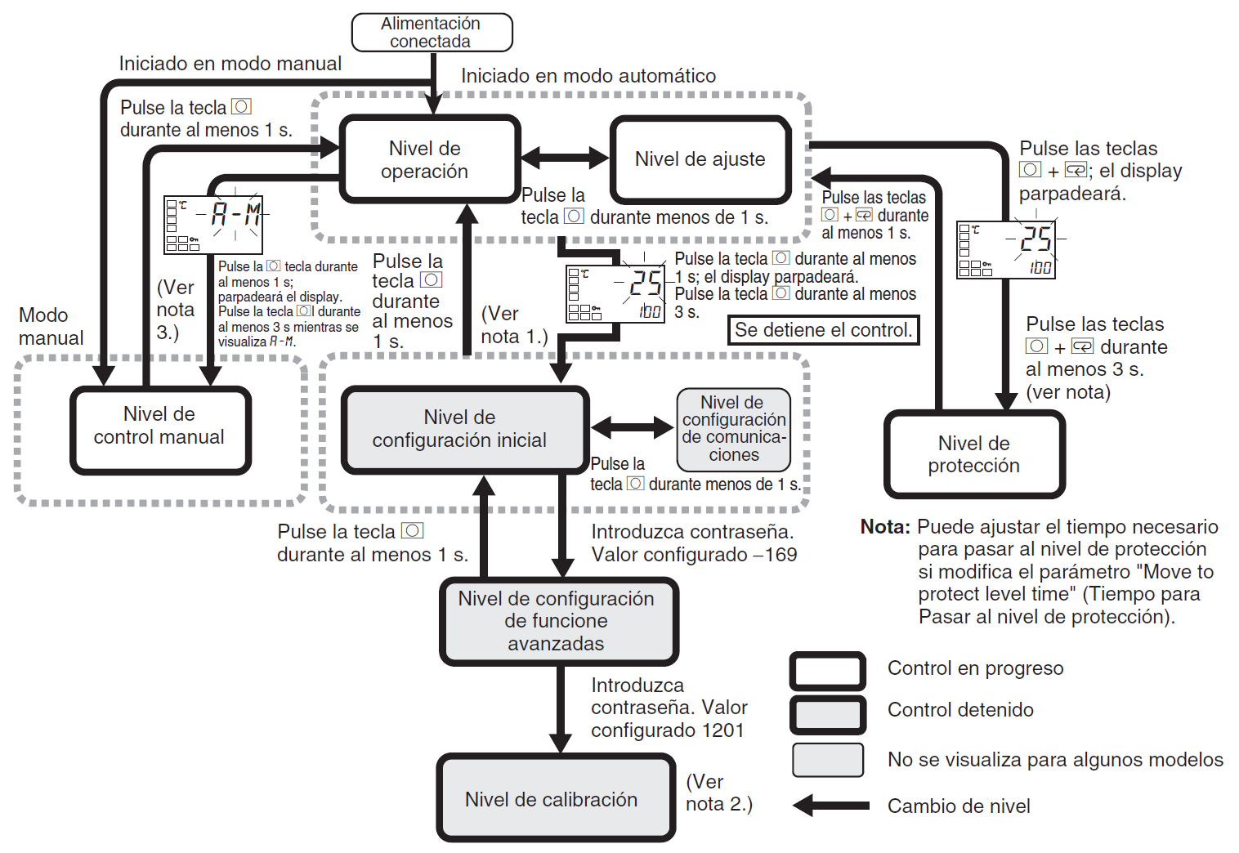

“Nivel de Configuración” es el nombre que reciben los diferentes menús del controlador. Según el esquema, al alimentar el E5CN accedemos directamente al nivel de operación, desde el cual podemos acceder a los demás niveles de configuración siguiendo los mensajes indicados en el diagrama.

Para acceder al nivel de configuración de funciones avanzadas, tendremos que seguir el siguiente procedimiento:

1. Pulsaremos las teclas “O” + “🡨” durante al menos 3 segundos. Entraremos al nivel de protección.
2. Buscaremos el parámetro “CCPT” (Protección de comunicaciones/configuración inicial) y lo pondremos a 1.
3. Podemos buscar el parámetro “PRLP” para configurar una contraseña. Si lo hacemos, la próxima vez que entremos al nivel de protección se nos pedirá.
4. Volveremos al nivel de operación pulsando las teclas “O” + “🡨” durante al menos 1 segundo.
5. Pulsaremos la tecla “O” durante al menos 3 segundos. Se detendrá el control y entraremos al nivel de configuración inicial.
6. Buscaremos el parámetro “AMOV”. Si ponemos la contraseña correcta (configurada en el paso 3) pasaremos al nivel de configuración de funciones avanzadas. De lo contrario, volveremos al primer parámetro de la configuración inicial. Este parámetro aparece porque hemos puesto el parámetro “CCPT” a 1 (paso 2).

Esta es la lista con todos los parámetros de cada nivel de configuración.

## 3. Control todo/nada

Configuraremos un control todo/nada con SP=40ºC e histéresis=2ºC. Activaremos el ventilador por encima de 42ºC, el piloto por debajo de 35ºC e impediremos que SP sea superior a 60ºC.

Empezaremos seleccionando el tipo de entrada. Pulsaremos la tecla “O” durante al menos 3 segundos para pasar al nivel de configuración inicial. En el parámetro “CN-t” pondremos el valor 2 que, según la siguiente tabla, corresponde a una Pt100 con rango [0..100]ºC.

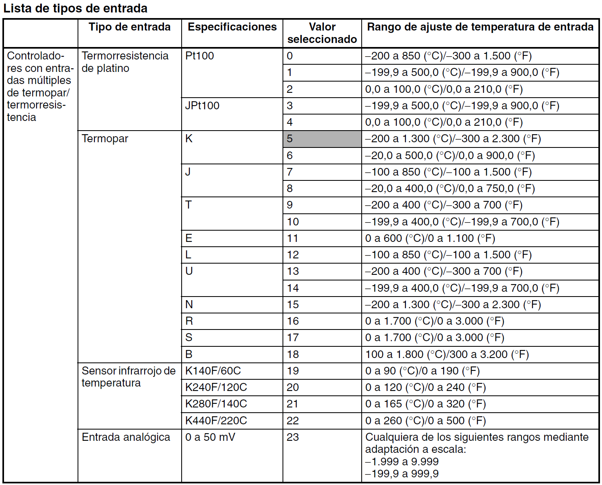

Buscaremos el parámetro “d-U” y lo pondremos en “C” para configurar la unidad de temperatura como grados centígrados.

A continuación, configuraremos el modo de funcionamiento. Sin salir del nivel de configuración inicial, buscaremos el parámetro “S-HC” y lo pondremos en estándar. Pondremos el parámetro “CNTL” a OFF para configurar un control todo/nada y el parámetro “GREV” en operación inversa. Para establecer el límite superior del SP en 60ºC lo haremos desde el parámetro “SL-H”.

Pulsaremos la tecla “O” durante al menos 3 segundos para volver al nivel de operación, y volveremos a pulsar dicha tecla durante menos de 1 segundo para pasar al nivel de ajuste. Desde este nivel, pondremos el parámetro “HYS” en 2 para configurar una histéresis de 2ºC.

Pulsaremos la tecla “O” durante menos de 1 segundo para volver al nivel de operación. El control todo/nada ya estará funcionando. Podremos visualizar el valor de proceso y ajustar el punto de consigna (lo ajustaremos a 40ºC).

Para configurar la activación de las alarmas, empezaremos entrando en el nivel de configuración inicial y seleccionando el tipo de alarma en los parámetros “ALT{nº}”. Para “ALT1” elegiremos el tipo 2 y para “ALT2” elegiremos el tipo 3, según esta tabla:

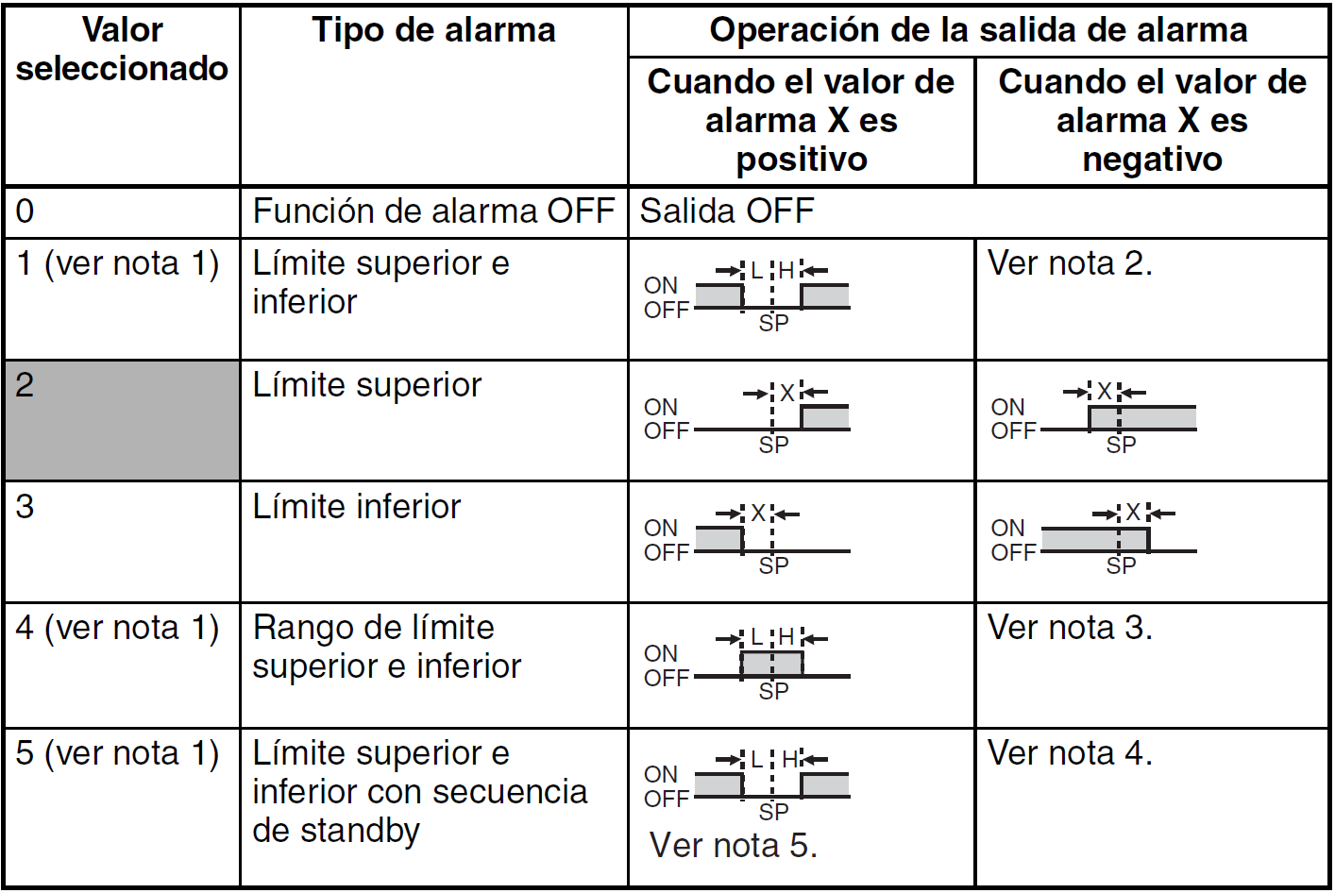

Podemos observar que en estos dos tipos de alarma (2 y 3) tenemos que introducir el número X, que es la diferencia entre SP y el punto donde queremos que se active la alarma. Estos valores los introduciremos en los parámetros “AL-1” y “AL-2” en el nivel de operación. Siendo SP=40ºC y si queremos que el ventilador se active por encima de 42ºC, “AL-1” valdrá 2. Con el mismo SP, si queremos que el piloto se active por debajo de 35ºC, “AL-2” valdrá 5.

Como hemos añadido una histéresis, la salida de control (resistencia calefactora) tendrá un comportamiento diferente frente a un aumento y frente a un decremento de la temperatura:

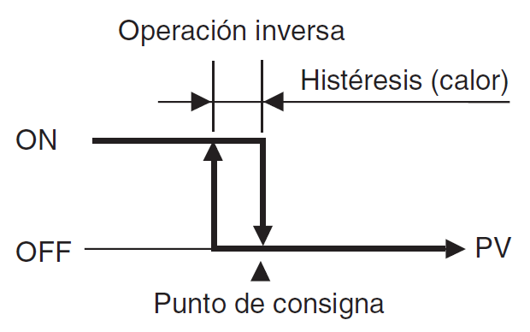

Según la gráfica, por debajo del punto de consigna, PV estará activo hasta que se alcance SP, momento en que se desactivará. Cuando la temperatura baje del punto de consigna, PV no se activará, sino que lo hará cuando se alcance el valor (PV – histéresis).

En nuestro caso, la resistencia estará activa hasta alcanzar 40ºC (SP), momento en que se desactivará. Sin embargo, en vez de volver a activarse cuando la temperatura baje de 40ºC, lo hará cuando la esta baje de 38ºC (histéresis=2ºC).

## 4. Software CX-Thermo

Para conectar el E5CN al PC lo haremos por comunicación serie RS-485, por lo que necesitaremos una tarjeta de expansión que añada los terminales para dicha comunicación:

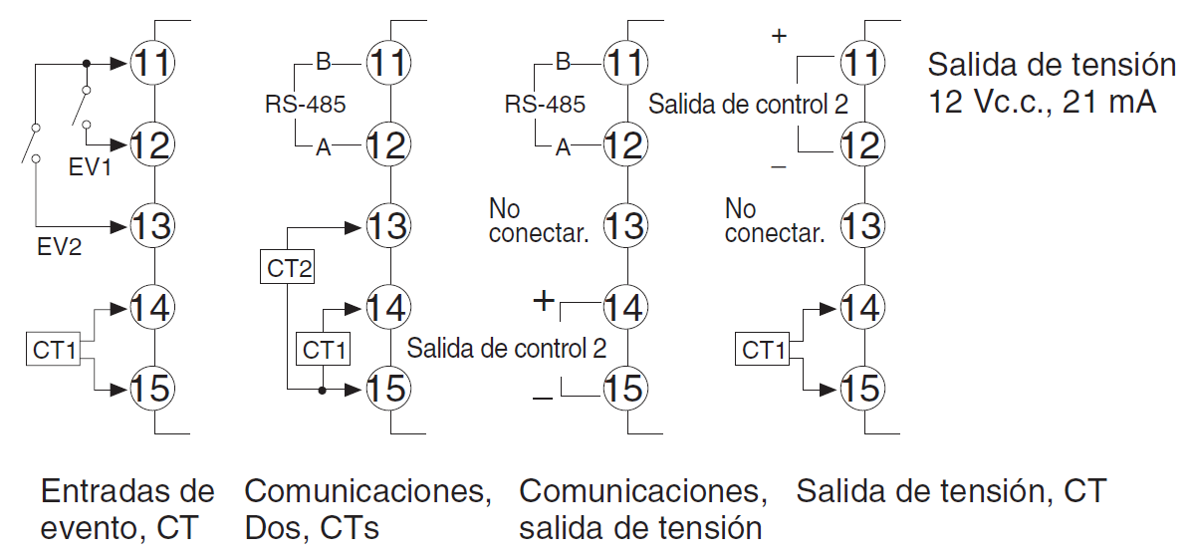

Una vez añadida la tarjeta de expansión podremos conectar los terminales 11 y 12 a un conversor RS-485 a USB para conectarlo al PC:

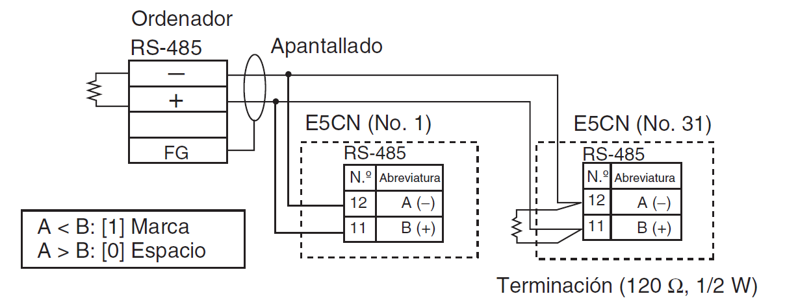

Para conectar el E5CN al PC, primero tendremos que configurarlo. Para hacerlo, entraremos al nivel de configuración inicial y pulsaremos la tecla “O” durante menos de 1 segundo para acceder al nivel de configuración de operaciones. Desde aquí configuraremos así los parámetros:

* PSEL (Protocolo de comunicación) -> CWF (CompoWay/F)
* U-NO (Número de esclavo) -> 1
* BPS (Velocidad de transmisión de comunicaciones) -> 9600
* LEN (Longitud de datos de comunicaciones) -> 8
* SBCT (Bits de parada de comunicaciones) -> 1
* PRTY (Paridad de parada de comunicaciones) -> EVEN
* SDWT (Tiempo de espera para envío de datos) -> 20

Estos valores son los que nosotros hemos usado. Pueden variar, pero deben ser coincidentes con los que introduzcamos en el software CX-Thermo.

Una vez configurado el E5CN, lo conectaremos al PC, abriremos el software CX-Thermo y crearemos un nuevo proyecto. Aparecerá esta ventana:

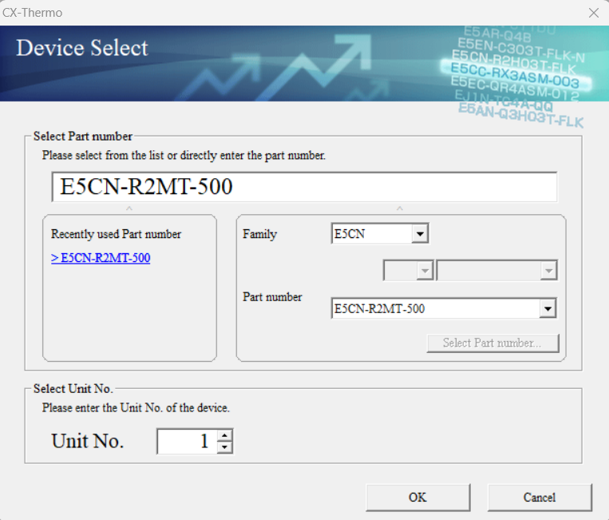

Aquí introduciremos el modelo del controlador y su número de unidad. Cuando demos “OK” empezará a buscar la unidad, y si la encuentra abrirá la ventana principal del programa. Desde esta pestaña, entraremos a la ventana “Settings” para configurar la velocidad de transmisión, la longitud de datos, el número de bits de parada y la paridad igual como los configuramos en el E5CN. Una vez configurado, ya se podrá establecer comunicación con el controlador.

## 5. Control PID

Configuraremos un control PID para un SP=40ºC con los parámetros por defecto y realizaremos un auto-tuning. Luego, aumentaremos el período de control a 10 segundos y, por último, activaremos el piloto cuando la temperatura sea inferior a 38ºC o superior a 40,5ºC.

En CX-Thermo, ordenaremos los parámetros por “Advanced – Function”.

Empezaremos configurando el PID con valores por defecto. En “General Settings” configuraremos el parámetro “PID ON/OFF” como “2 – PID”.

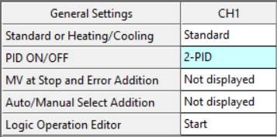

En “Input -> Main Input” configuraremos la sonda de entrada y la medición en ºC.



En “SetPoint -> SP Settings” configuraremos el punto de consigna a 40ºC.

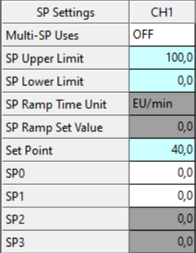

En “Control” nos aseguramos de que la acción sea inversa.

Con esto ya funcionaría el PID. Para hacer el autotuning, iremos a “Operation Commands -> AT Execute/Cancel -> 100% AT Execute” y pulsaremos en el botón “Execute”.

Podremos observar que el display empieza a parpadear, señal de que se está realizando el auto-tuning. Cuando este deje de parpadear, habrá terminado el AT, y en la pestaña “Control” podremos ver los valores obtenidos:

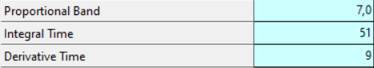

Ahora cambiaremos el periodo de control a 10 segundos, también desde la pestaña “Control”.



La salida de control es PWM, es decir, es una salida digital que modula una señal de 0% a 100% variando el tiempo que la salida está encendida y apagada. El periodo de control es la duración de cada periodo de la señal, y es la suma del tiempo que la salida está activa y el tiempo que está inactiva en cada periodo. Al inicio de cada periodo se calculan estos tiempos de activación y desactivación, por lo que un periodo de control menor provoca un sistema con mayor precisión, pero con conmutaciones de la salida más rápidas, al contrario que un período de control elevado.

El periodo de control por defecto del E5CN es de 20 segundos, por lo que bajando este tiempo a 10 segundos obtendremos un sistema con mayor precisión, pero que conmutará la salida a mayor velocidad.

Por último, configuraremos una alarma que active el piloto cuando la temperatura sea inferior a 38ºC o superior a 40,5ºC. Para ello, configuraremos la alarma 2 en modo 1 y pondremos su valor de límite inferior en 2 y su valor de límite superior en 0,5.

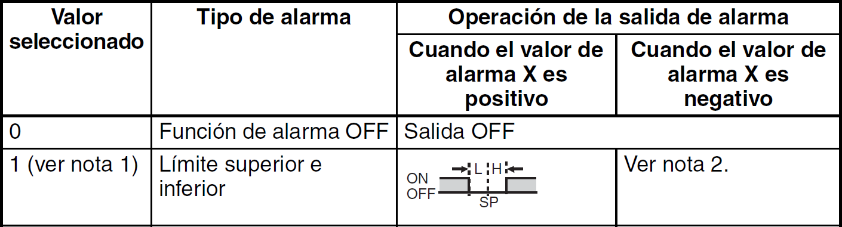

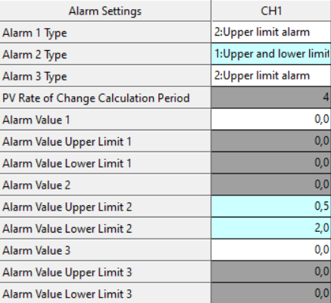

## 6. Modo Manual

Pondremos el controlador en modo manual y aplicaremos una acción del 50% y del 75%.

Para habilitar el modo manual, primero tendremos que activar el parámetro “Auto/Manual Select Addition” desde la pestaña “General Settings”.

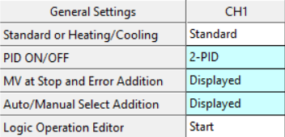

A continuación, lo activaremos pulsando “Execute” en “Operation Commands -> Auto/Manual -> Manual”.

En el modo manual, desde donde antes variábamos el SP ahora podremos variar la acción en el rango [0..100]%. Como en el apartado anterior pusimos un periodo de control de 10 segundos, si aplicamos una acción del 50%, cada ciclo la salida de control se encenderá durante 5 segundos y se apagará durante 5 segundos. Si aplicamos una acción del 75%, cada ciclo la salida de control se encenderá durante 7,5 segundos y se apagará durante 2,5 segundos.

## 7. Control de 3 Puntos

El control de 3 puntos es una variante del control todo/nada en la que actúan dos salidas de control, una para aumentar la temperatura (resistencia calefactora) y otra para disminuirla (ventilador).

Configuraremos un control de 3 puntos con SP=40ºC, banda muerta de 3ºC y histéresis de 1ºC. El sistema seguirá el funcionamiento descrito en la siguiente gráfica.

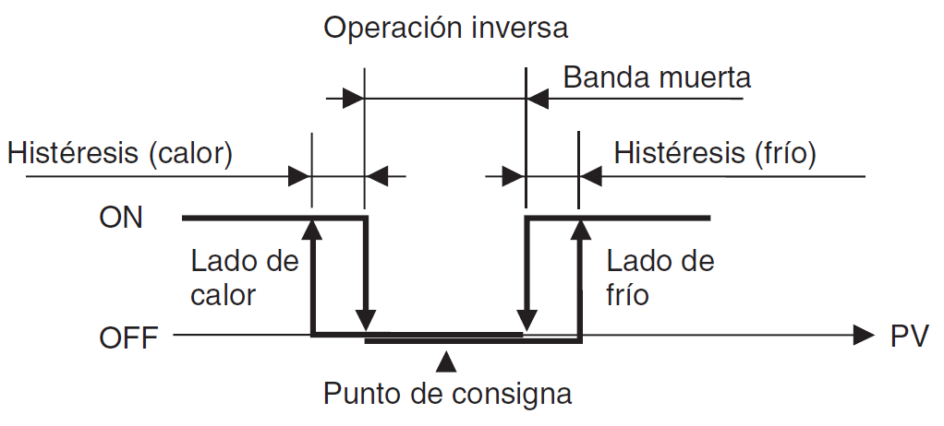

En el lado de calor, la resistencia calefactora estará activa hasta que la temperatura entre en la banda muerta (el punto de consigna está en el centro de la banda muerta, por lo que la entrada a la banda muerta en el lado de calor es 38,5ºC). Cuando la temperatura baje de la banda muerta, la resistencia no se activará, sino que lo hará cuando baje de (banda muerta – histéresis), es decir, 37,5ºC.

En el lado de frio, el ventilador estará activo hasta que la temperatura entre en la banda muerta (la entrada a la banda muerta en el lado de frio es 41,5ºC). Cuando la temperatura suba de la banda muerta, el ventilador no se activará, sino que lo hará cuando suba de (banda muerta + histéresis), es decir, 42,5ºC.

Para configurar el control de 3 posiciones, empezaremos entrando en “General Settings” para configurar un control “ON/OFF” del tipo calor/frio.

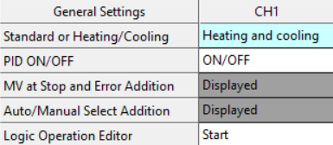

Entraremos en “Output” para asignar la salida de control 1 (resistencia) como salida de calor y la alarma 1 (ventilador) como salida de frio.

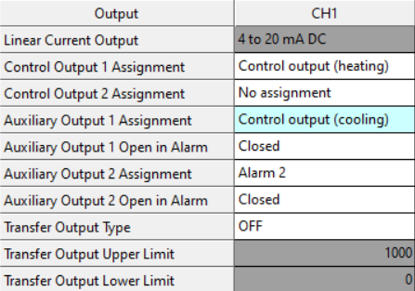

En “Control” configuraremos una banda muerta de 3ºC y una histéresis de 1ºC tanto para calor como para frío.

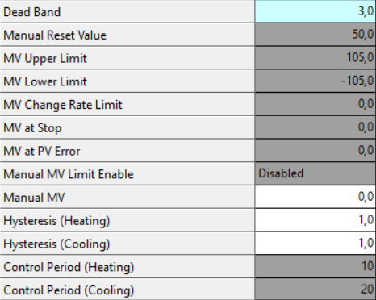

## 8. Conexión de Dos Controladores

Conectamos dos controladores E5CN a un mismo PC siguiendo este esquema de cableado:



Ambos controladores están configurados según el apartado 7. Esta es la gráfica que obtuvimos:

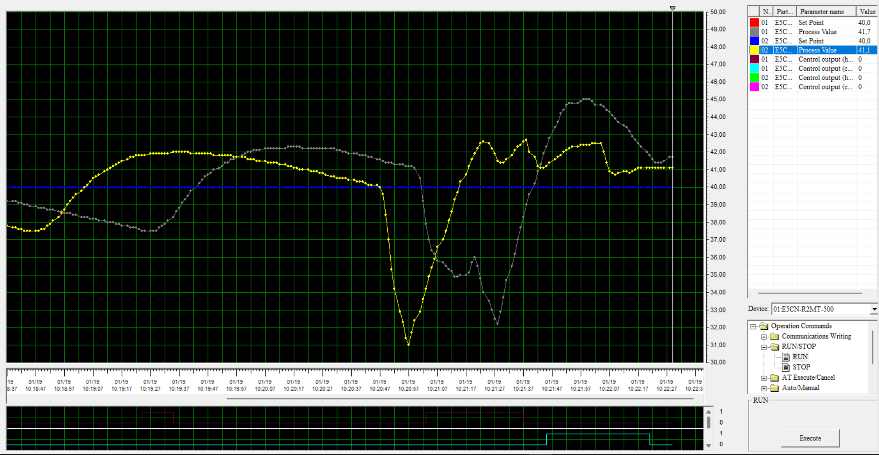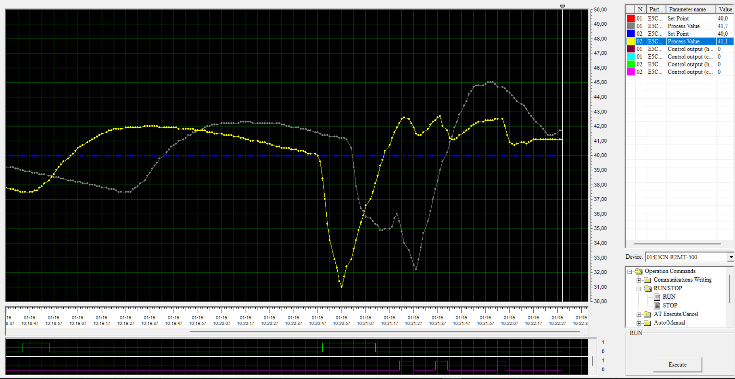

En la primera gráfica se muestran los SP (azul) y las temperaturas del horno 1 (gris) y del horno 2 (amarillo).

En la segunda gráfica se muestran el estado de la resistencia (morado) y el ventilador (azul) del horno 1.

En la tercera gráfica se muestran el estado de la resistencia (verde) y el ventilador (lila) del horno 2.